Que cara tem a terra com cara de nada?
Victor Kshesek

Graduando do Curso de Ciências Biológicas da Universidade Federal do Paraná. Trabalha com botânica, educação ambiental e agroecologia.

Para cuidar tem que amar,
tem que gostar, tem que querer.
Tem tanta coisa que vai embora
antes de a gente conhecer.

Hoje, neste Brasil tropical,
as vezes até me sinto mal.
Meio carente, sem saber
qual é meu Brasil natural.

A gente já pensa em bananeiras
que 500 anos atrás nem estavam aqui.
Aonde estão todas as caras
do Brasil que eu nunca vi?

Vejo nossas matas devastadas, há pouco
eram florestas e logo já não mais.
Hoje se, reerguendo,
algo me perturba a paz.
São alfeneiros, pau-incenso,
e tantos que, como nós, não deviam estar aqui.
Somos aqueles que, para pavimentar calçada, usam terra de Sambaqui^{(a)}.
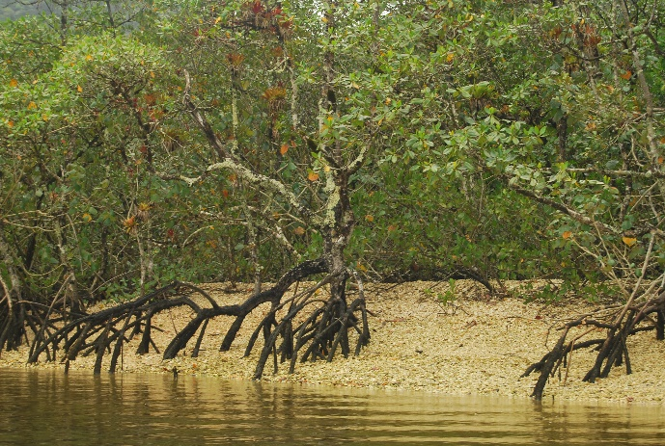
Sambaqui na Ilha do Cardoso. Por Mccampestrini em commons.wikimedia.org

Falo sobre gente dessa terra explorada
e depois aterrada pois ficou rasa.
Desconheço minha terra.
Como posso chamá-la de casa?

As minhas plantas nativas,
eu nunca conheci.
Hoje eu sinto saudades
do Brasil que não vivi.
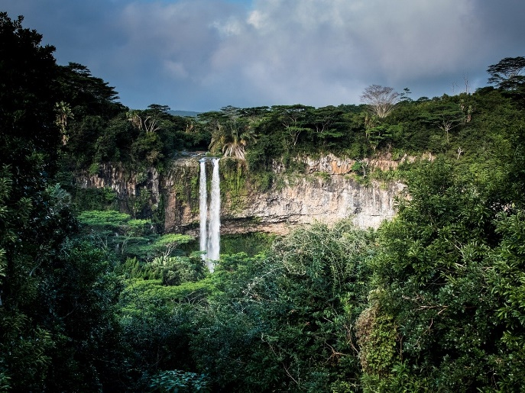
Cachoeiras em florestas tropicais. Fonte: Free-Photos por Pixabay

Dá para olhar
e dá para perceber.
Graças a Deus ainda
há um pouco a conhecer.

Todo o esforço do cientista,
do ambientalista em proteger.
defendendo o que resta,
correndo risco de morrer.

Clamo a meu povo,
do campo e da cidade.
Vamos juntos resgatar
a nossa identidade.

Nosso país foi invadido
e saqueado, mas ainda
nos oferece tanto
para ser admirado.

Mas para isso,
é preciso agir.
Adote uma planta nativa,
façamos nosso velho Brasil sorrir.

Tem tanta fruta, tanta flor
que a gente nunca viu,
que por inveja e ganância,
sumiu junto ao Brasil.

Tantas cores e sabores
que deixamos de provar
para satisfazer o olhar
daqueles que não precisamos agradar

Hoje não culpo ninguém,
mas clamo por piedade
para livrar da ilusão
nossa humanidade.

Ainda dá para arrumar,
com o pouco que tem,
dá para remendar, mas para isso
precisamos acordar.

Lembra-te dos teus avós,
de todos os teus ancestrais,
estamos apagando o mundo deles
junto aos nossos ideais.

E ficando com uma terra
sem cara nenhuma,
onde tudo é igual.
Não tem cara de nada e logo já nem sei mais o que é real.

--------------------------------------------
Edição: Anielly Oliveira
Colaboração: Alexandrina Pujals, Ángela Gutiérrez C., Ana Marcela Hernández Calderón, David González, Lucas Waricoda
Citação: Kshesek, Victor. 2020. ¿Qué cara tiene la Tierra con cara de nada?. Revista Bioika, #edición 5. Disponível em: https://revistabioika.org/pt/o-leitor-escreve/post?id=67

